1. OBJETIVO:

Determinar el procedimiento para identificar, tener acceso, registrar, actualizar, divulgar, y evaluar el cumplimiento de los requisitos legales en Seguridad y salud en el trabajo.

2. ALCANCE:

Este procedimiento comprende desde la Identificación del o los Requisitos legales en materia de seguridad y salud en el trabajo aplicables a la entidad hasta sus evidencias de cumplimiento y divulgación.

3. RESPONSABILIDAD

Es responsabilidad del Director(a) de Gestión Administrativa mantenerse informado, (identificar) periódicamente los requisitos que en materia de seguridad y salud en el trabajo se expiden a nivel nacional que sean aplicables y así mismo será responsable de su registro, actualización, divulgación y acceso.

El Director(a) de Gestión Administrativa evaluará el cumplimiento de los requisitos legales en SST en inspecciones internas y los auditores internos lo harán al momento de la auditoría al SG-SST.

4. DEFINICIONES

REQUISITO LEGAL: Condición(es) que establece la ley para el ejercicio del(los) derecho(s) de la organización.

NORMATIVIDAD: Es el marco Regulatorio Nacional que existe en el ordenamiento jurídico y que regula los distintos comportamientos y acciones de toda persona natural o jurídica.

LEY: Norma expedida por el Congreso de la República y que tiene como característica ser de contenido general, abstracto e impersonal.

DECRETO - LEY: Acto expedido por el Presidente de la República que tiene la misma fuerza que una ley, pero que por mandato de la Constitución en algunos casos particulares, se asimilan a leyes expedidas por el Congreso.

DECRETO: Acto administrativo expedido por funcionarios en ejercicio de funciones administrativas. Por lo general son expedidos por el Presidente, Gobernadores y Alcaldes, entre otros.

RESOLUCIÓN: Acto administrativo por el cual las diferentes entidades de la Administración Pública adoptan decisiones en el ejercicio de sus funciones.

JURISPRUDENCIA: Decisiones de carácter general y definitivo tomadas por los órganos jurisdiccionales del país.

CIRCULAR: Escrito dirigido a varias personas para notificar algo.

5. ACTIVIDADES

5.1 IDENTIFICACION Y ACTUALIZACION DE REQUISITOS LEGALES.

Para identificar los requisitos legales en SST, se utilizan los medios electrónicos como el Internet en las diferentes páginas Web tales como las provenientes del Ministerio de Protección Social, Página web de la ARL, Concejo Colombiano de Seguridad, laborando.jimdo.com, Belisario.com, entre otros.

La revisión a las páginas Web es realizada por el Director(a) de Gestión Administrativa de forma periódica y se actualiza con base en lo revisado (si es necesario). La frecuencia en la que se revisará la matriz legal es por lo menos cada seis meses.

Para conocer la aplicabilidad de la normatividad se tendrá como referencia los siguientes aspectos:
- Servicios que presta la organización
- Matriz de identificación de peligros y priorización.
- Requisitos específicos que se establezcan para la entidad que tengan relación con el SG-SST.

Cada vez que se genere cambio mediante consulta a las fuentes mencionadas el Director(a) de Gestión Administrativa actualiza la matriz de requisitos legales, registrando la respectiva fuente de consulta. Además siempre que se detecte una modificación en algún requisito debe actualizarse inmediatamente la matriz.

5.2 DOCUMENTACION DE REQUISITOS LEGALES.
El Director(a) de Gestión Administrativa consolida toda la información en la “Matriz de requisitos legales, en el cual se registran los siguientes ítems:
- Fecha de revisión: Es la fecha en que se incluye el requisito o se incluye algún cambio al mismo, según las consultas realizadas.
- Emisor: Organización, Empresa que emite el requisito a cumplir.
- Tema: aspecto breve al cual hace referencia el requisito legal.
- Normativa: Norma, Ley y otros requisitos que según la actividad desempeñada por la empresa sea objeto de cumplimiento
- Requisito: El número y el año de vigencia del requisito a cumplir.
- Artículos: especificar los aspectos más relevantes que apliquen al requisito
- Contenido: Especificar nombre o a lo que hace referencia el requisito.
- Vigencia: estado en la que se encuentra y notificaciones de cambios, ampliaciones, entre otros.
- Como cumple: Es el medio por el cual se hace cumplir el requisito dentro de la empresa.
- Fecha de Evaluación: Es la fecha en la cual se revisa o audita el cumplimiento del requisito.
- Cumplimiento: se relaciona si se cumple o no el requisito evaluado.

La información contenida en este formato debe ser revisada y comprendida por el Representante legal, con el fin de asegurar el cumplimiento.

6. DIVULGACIÓN DE REQUISITOS LEGALES

El Director(a) de Gestión Administrativa será el encargado de divulgar a las partes interesadas los requisitos legales que sean incluidos en la matriz y por lo menos una vez al año se debe realizar una socialización a los funcionarios sobre la matriz de requisitos legales.

7. EVALUACIÓN DEL CUMPLIMIENTO LEGAL

La empresa realizará por lo menos una vez al año la evaluación de la matriz de requisitos legales, colocando en el campo denominado ‘’cómo cumple’’, las evidencias de cumplimiento que dan respuesta a cada uno de los requisitos.

8. ACTUALIZACIONES

FECHA | VERSIÓN | ACTUALIZACIÓN EFECTUADA
30/11/2015 | 00 | Creación del documento
04/01/2016 | 01 | Se actualiza el documento cambiando el nombre del cargo: Coordinadora de CCS por Director(a) de Gestión Administrativa.
02/01/2018 | 02 | Se actualiza el documento cambiando el logo institucional
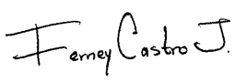
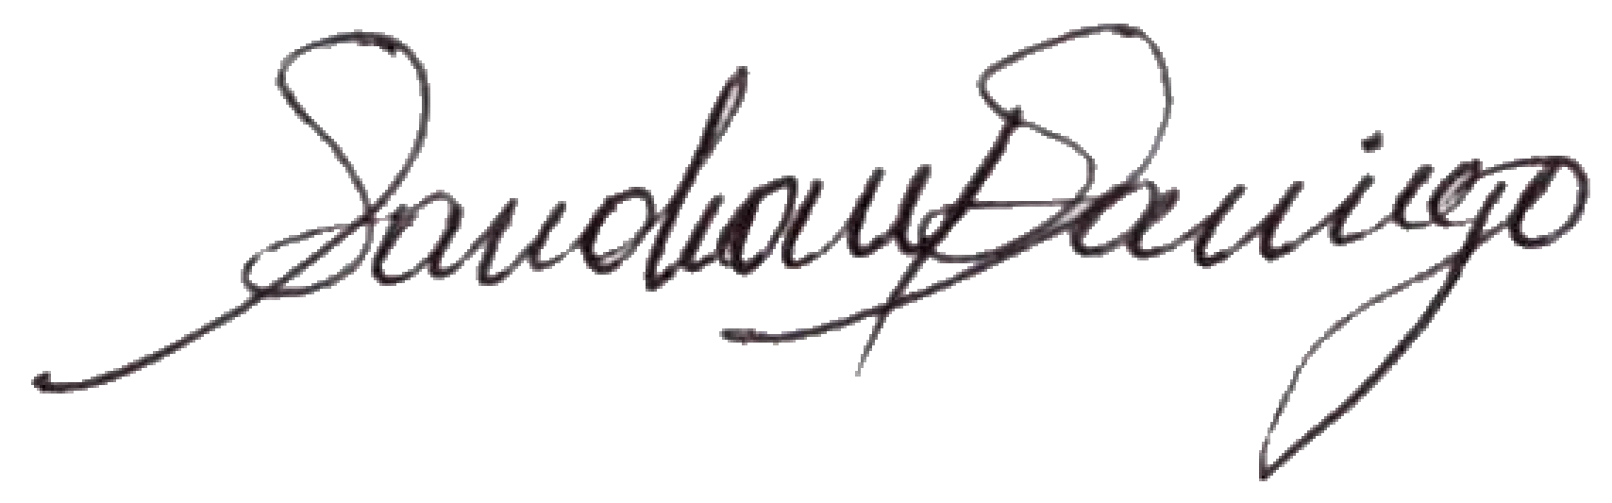  Elaboró | Revisó | 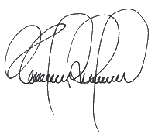  Aprobó
Auxiliar SG-SST y SGC | Director(a) de Gestión Administrativa | Presidente Ejecutivo

